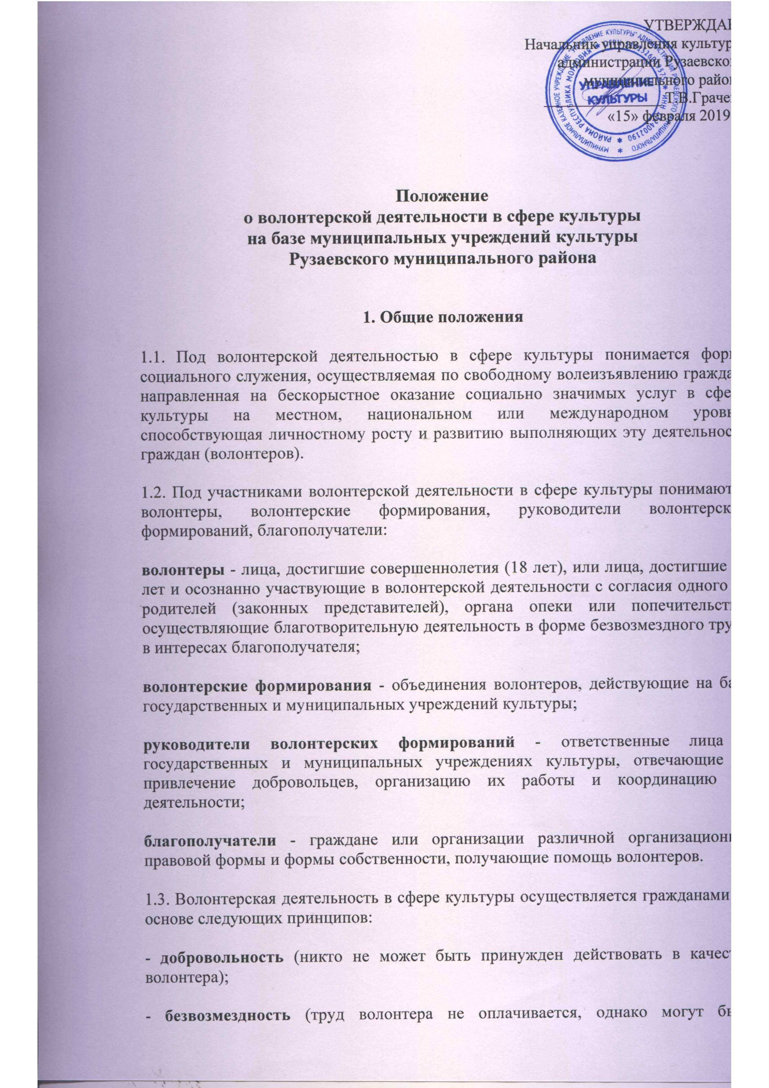

УТВЕРЖДАЮ
Начальник управления культуры
администрации Рузаевского
муниципального района
_______________ Т.В.Грачева
«15» февраля 2019 г.

Положение
о волонтерской деятельности в сфере культуры
на базе муниципальных учреждений культуры
Рузаевского муниципального района
1. Общие положения
1.1. Под волонтерской деятельностью в сфере культуры понимается форма социального служения, осуществляемая по свободному волеизъявлению граждан, направленная на бескорыстное оказание социально значимых услуг в сфере культуры на местном, национальном или международном уровне, способствующая личностному росту и развитию выполняющих эту деятельность граждан (волонтеров).
1.2. Под участниками волонтерской деятельности в сфере культуры понимаются волонтеры, волонтерские формирования, руководители волонтерских формирований, благополучатели:
волонтеры - лица, достигшие совершеннолетия (18 лет), или лица, достигшие 14 лет и осознанно участвующие в волонтерской деятельности с согласия одного из родителей (законных представителей), органа опеки или попечительства, осуществляющие благотворительную деятельность в форме безвозмездного труда в интересах благополучателя;
волонтерские формирования - объединения волонтеров, действующие на базе государственных и муниципальных учреждений культуры;
руководители волонтерских формирований - ответственные лица в государственных и муниципальных учреждениях культуры, отвечающие за привлечение добровольцев, организацию их работы и координацию их деятельности;
благополучатели - граждане или организации различной организационно-правовой формы и формы собственности, получающие помощь волонтеров.
1.3. Волонтерская деятельность в сфере культуры осуществляется гражданами на основе следующих принципов:
- добровольность (никто не может быть принужден действовать в качестве волонтера);
- безвозмездность (труд волонтера не оплачивается, однако могут быть компенсированы расходы волонтера, связанные с его деятельностью: командировочные расходы, затраты на транспорт и другие);
- добросовестность (волонтер, взявший на себя обязательство выполнить ту или иную волонтерскую деятельность, должен довести ее до конца);
- законность (деятельность волонтера не должна противоречить законодательству Российской Федерации).

2. Цели и задачи волонтерской деятельности в сфере культуры
2.1. Волонтерская деятельность в сфере культуры осуществляется в целях:
- поддержки общественно значимых социокультурных инициатив, проектов и программ, в том числе в рамках детского и молодежного движения;
- сохранения и развития культурных традиций, пропаганды культурных ценностей на федеральном и региональном уровнях;
- содействия развитию творческого потенциала граждан, в том числе детей и молодежи;
- охраны и должного содержания зданий, объектов и территорий, имеющих историческое, культовое, культурное значение;
- предоставления возможности гражданам проявить себя, реализовать свой потенциал и получить заслуженное признание посредством их вовлечения в социокультурную практику.
2.2. К задачам волонтерской деятельности в сфере культуры относятся:
- создание условий для интеграции направлений работы волонтерских формирований в деятельность муниципальных учреждений культуры Рузаевского муниципального района;
- мотивирование членов волонтерского формирования на базе муниципальных учреждений культуры Рузаевского муниципального района (далее - Формирования) к активному участию в его проектах и программах;
- обучение граждан, в том числе молодежи, определенным трудовым навыкам и стимулирование профессиональной ориентации и профессионального развития;
- получение навыков самореализации и самоорганизации для решения социокультурных задач;
- гуманистическое воспитание, распространение идей и принципов социокультурного развития среди населения;
- сохранение и популяризация объектов культурного наследия, расположенных на территории Рузаевского муниципального района и Республики Мордовия.

3. Направления и формы волонтерской деятельности в сфере культуры
3.1. Основными направлениями волонтерской деятельности в сфере культуры являются:
- содействие сохранению объектов культурного наследия и развитию культурного потенциала Рузаевского муниципального района путем оказания волонтерской помощи муниципальным учреждениям культуры Рузаевского муниципального района;
- создание положительного имиджа муниципальных учреждений культуры Рузаевского муниципального района и общественное признание их деятельности путем пропаганды достигнутых результатов;
- организация акций в поддержку проектов и программ вышеуказанных учреждений;
- оказание благотворительной помощи учреждениям с целью укрепления их материально-технической базы и реализации различных проектов и программ;
- посильное участие в мероприятиях, связанных с охраной и реставрацией объектов историко-культурного наследия Рузаевского муниципального района;
- информационное обеспечение мероприятий, проводимых в государственных и муниципальных учреждениях культуры Рузаевского муниципального района, в том числе и на объектах культурного наследия.
3.2. Волонтерская деятельность в сфере культуры имеет следующие формы: разовые мероприятия и акции, проекты и гранты, целевые программы, лагеря, благотворительные сезоны, осуществление благотворительной помощи на постоянной основе.
3.3. Формирования могут реализовывать иные направления деятельности и использовать в своей работе иные формы, не противоречащие законодательству Российской Федерации, Республики Мордовия, другим нормативным правовым актам, а также уставам учреждений.

4. Организация деятельности волонтерского формирования
4.1. Формирование создается по решению руководителя муниципального учреждения культуры Рузаевского муниципального района (далее - Учреждения).
4.2. В своей деятельности Формирование руководствуется:
- действующим законодательством Российской Федерации;
- уставом Учреждения;
- планом работы Учреждения;
- локальными актами Учреждения;
- Положением о Формировании.
4.3. Положение о конкретном Формировании разрабатывается на основании устава Учреждения, настоящего Положения и утверждается руководителем Учреждения.
4.4. Для вступления в Формирование волонтер подает заявление согласно приложению к настоящему Положению. Решение о приеме волонтера для участия в деятельности Формирования принимает непосредственно руководитель Формирования. Информация о волонтерах в составе Формирования размещается на официальном сайте Учреждения и является общедоступной.
4.5. Волонтеры в составе Формирования участвуют в мероприятиях на безвозмездной основе. При проведении мероприятий Формирования могут привлекаться внебюджетные средства Учреждения, полученные от основных видов деятельности, оказания платных услуг, целевых поступлений от физических и юридических лиц, выделенных на цели развития коллектива, а также добровольных пожертвований.
4.6. Деятельность Формирования определяется планом работы, утверждаемым руководителем Формирования по согласованию с руководителем Учреждения.
4.7. Творческо-организационная работа Формирования предусматривает:
- привлечение в коллектив участников на добровольной основе в свободное от работы (учебы) время;
- организацию и проведение обучающих занятий;
- мероприятия по созданию в коллективе творческой атмосферы; добросовестное выполнение участниками поручений, воспитание бережного отношения к имуществу Учреждения;
- участие в общих проектах, программах и акциях Учреждения, в культурной и общественной жизни Рузаевского муниципального района и Республики Мордовия;
- проведение не реже одного раза в квартал и в конце года общего собрания с подведением итогов работы;
- накопление методических материалов, а также материалов, отражающих деятельность Формирования (планы, отчеты, альбомы, макеты, программы, афиши, рекламы, буклеты, фото-, кино-, видеоматериалы и т.д.).
4.8. Контроль за деятельностью Формирования осуществляет руководитель Учреждения.
4.9. Непосредственное руководство Формированием осуществляет руководитель Формирования, который назначается руководителем Учреждения. Руководитель Формирования принимается на работу и освобождается от нее в порядке, установленном действующим законодательством.
4.10. Руководитель Формирования несет персональную ответственность за организацию и содержание его деятельности, результаты работы.
4.11. Руководитель Формирования:
- проводит набор волонтеров в составе Формирования с учетом личной инициативы граждан;
- составляет и корректирует план работы Формирования с учетом возможностей и интересов его членов;
- направляет деятельность Формирования в созидательное русло, обеспечивая его активное участие в мероприятиях Учреждения и других учреждений в соответствии с планом работы;
- осуществляет творческие контакты с другими Формированиями;
- ведет в коллективе регулярную творческую и просветительскую работу на основе утвержденного плана;
- представляет годовой отчет о деятельности Формирования с анализом достижений и недостатков, с предложениями об улучшении его работы;
- составляет другую документацию в соответствии с уставом Учреждения, правилами внутреннего трудового распорядка, договором с руководителем Учреждения и Положением о Формировании;
- постоянно повышает свой профессиональный уровень, участвует в мероприятиях по повышению квалификации не реже 1 раза в 3 года.

5. Права и обязанности волонтеров

5.1. Волонтер в составе Формирования имеет право:
- выбрать то направление и ту форму волонтерской деятельности в сфере культуры, которые отвечают его личностным потребностям и интересам;
- получать всю необходимую информацию, оборудование, а также материальные средства для выполнения поставленных перед ним задач;
- вносить предложения при обсуждении форм и методов осуществления волонтерской деятельности в сфере культуры;
- на признание и благодарность за свой труд;
- на получение дополнительных знаний, необходимых волонтеру для выполнения возложенных на него задач;
- отказаться от выполнения задания (с объяснением уважительной причины);
- прекратить свою волонтерскую деятельность.
5.2. Волонтер обязан:
- четко и добросовестно выполнять порученную ему деятельность;
- знать, уважать и следовать принципам волонтерской деятельности в сфере культуры;
- следовать инструкциям, выданным ему во время прохождения инструктажа;
- беречь материальные ресурсы, предоставленные Учреждением для выполнения волонтерской деятельности;
- уведомить Учреждение о своем желании прекратить волонтерскую деятельность.

6. Права и обязанности руководителя волонтерского формирования
6.1. Руководитель Формирования на базе Учреждения имеет право:
- вносить предложения по улучшению, совершенствованию деятельности Формирования;
- получать всестороннюю помощь и поддержку от Учреждения;
- устанавливать творческие контакты с другими учреждениями культуры, учреждениями дополнительного образования, общеобразовательными учреждениями, иными учреждениями, а также общественными организациями для реализации совместных волонтерских проектов и программ;
- знакомиться с работой аналогичных Формирований и перенимать их опыт работы;
- изменять содержание деятельности в зависимости от интересов и склонностей участников.
6.2. Руководитель Формирования обязан:
- вести учет волонтеров в составе Формирования;
- вести журнал учета работы деятельности Формирования, а также другой документации в соответствии с уставом Учреждения, правилами внутреннего трудового распорядка;
- способствовать созданию условий личностной самореализации волонтеров в составе Формирования, в том числе за счет организации участия в акциях, мероприятиях, смотрах, конкурсах, фестивалях различного уровня;
- воспитывать у волонтеров бережное отношение к помещениям, оборудованию, инструментам и материалам Учреждения;
- обеспечивать безопасность волонтеров в ходе реализации мероприятий.

7. Права и обязанности учреждения,
на базе которого действует волонтерское формирование
7.1. Учреждение имеет право:
- получать от руководителя Формирования отчеты о проделанной работе;
- требовать уважительного отношения к персоналу и имуществу;
- предоставлять возможность для получения волонтерами дополнительной подготовки, необходимой для успешного осуществления их деятельности;
- отказаться от услуг отдельного волонтера при невыполнении им порученного задания, нарушении дисциплины, некорректном поведении.
7.2. Учреждение обязано:
- создать волонтерам в составе Формирования все необходимые условия труда;
- разъяснять волонтерам их права и обязанности;
- обеспечить безопасность волонтеров в ходе пребывания в Учреждении и за его пределами при проведении мероприятий;
- предоставить волонтерам необходимую для выполнения ими заданий информацию о деятельности Учреждения;
- разрешать конфликтные ситуации, возникающие в процессе волонтерской деятельности;
- проводить семинары и тренинги, необходимые для выполнения определенного вида волонтерской деятельности.

8. Мотивация волонтеров и руководителей волонтерских формирований к участию в волонтерской деятельности в сфере культуры
8.1. С целью обеспечения системы мотивации волонтеров к волонтерской деятельности в сфере культуры, а также руководителей волонтерских формирований на базе муниципальных учреждений культуры Рузаевского муниципального района к организации данной работы предусматриваются следующие мероприятия:
- выявление и поощрение руководителей и членов лучших волонтерских формирований;
- организация и проведение культурно-развлекательных мероприятий для волонтеров в рамках Дня волонтера и Дня работника культуры;
- организация и проведение обучающих семинаров и тренингов для волонтеров в сфере культуры по различной проблематике;
- рекомендация и содействие участию волонтеров в региональных, всероссийских и международных конкурсах и мероприятиях для волонтеров.
8.2. По мере развития волонтерского движения могут быть выработаны дополнительные формы мотивации волонтеров и руководителей волонтерских формирований на базе муниципальных учреждений культуры Рузаевского муниципального района.

Приложение
к Положению о волонтерской
деятельности в сфере культуры на базе
муниципальных учреждений культуры
Рузаевского муниципального района

Директору МБУК
______________________
______________________
от____________________
(Ф.И.О.)

заявление
Прошу Вас зарегистрировать меня в качестве волонтера.
О себе сообщаю следующее:
ФИО (полностью)_____________________________________________________________
Дата рождения________________________________________________________________
Место учебы/работы___________________________________________________________
Домашний адрес______________________________________________________________
Контактные телефоны_________________________________________________________
Адрес электронной почты______________________________________________________

Я согласен(на) на обработку моих вышеуказанных персональных данных администрацией МБУК ____________________________________________ с целью ведения статистического учета зарегистрированных волонтеров и предоставления отчетности.
Я согласен(на), что мои персональные данные будут ограниченно доступны представителям государственных, муниципальных органов власти в рамках действующего законодательства.

Дата Подпись

